Ленин о гражданском праве
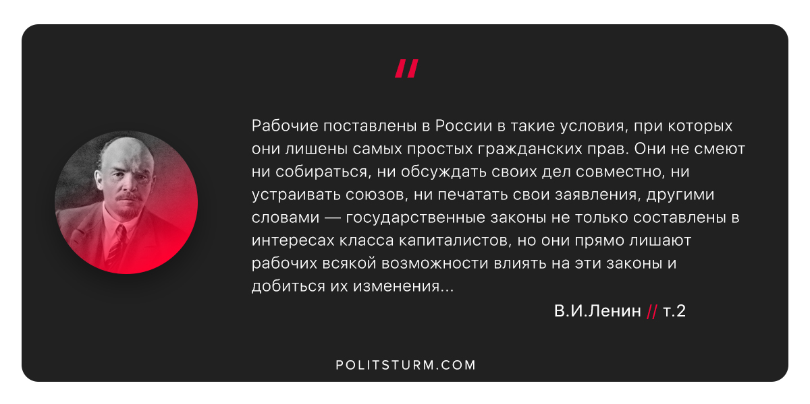

Оригинальная статья
2018-09-02
1 мин. на чтение

“Рабочие поставлены в России в такие условия, при которых они лишены самых простых гражданских прав. Они не смеют ни собираться, ни обсуждать своих дел совместно, ни устраивать союзов, ни печатать свои заявления, другими словами — государственные законы не только составлены в интересах класса капиталистов, но они прямо лишают рабочих всякой возможности влиять на эти законы и добиться их изменения.
Происходит это оттого, что в России … сохраняется до сих пор неограниченная власть самодержавного правительства, то есть такое государственное устройство, при котором издавать законы, обязательные для всего народа, может один только царь по своему усмотрению, а исполнять эти законы могут одни только чиновники, назначаемые им.
Граждане лишены всякого участия в издании законов, обсуждении их, предложении новых, требовании отмены старых. Они лишены всякого права требовать отчета от чиновников, проверять их действия, обвинять пред судом. Граждане лишены даже права обсуждать государственные дела: они не смеют устраивать собрания или союзы без разрешения тех же чиновников. Чиновники являются, таким образом, в полном смысле слова безответственными; они составляют как бы особую касту, поставленную над гражданами”
В.И.Ленин, т.2

Оригинальная статья

